学生学号 | 0122208890318 | 实验成绩

武汉理工大学
学 生 实 验 报 告 书

实验课程名称 程序设计综合实验
开 课 学 院 计算机与人工智能学院
指导老师姓名 孙玉芬
学 生 姓 名 韩天旭
学生专业班级 软件2202

2023 — 2024 学年 第 二 学期

1.实验目的

1.1实验背景
计费软件，主要面向网吧、机房、电子阅览室等，由于其在计费管理上所体
现的突出的优越性，可满足既想实现轻松管理，又想实现效益最大，效益可持续
化的多重需要，成为了网吧、机房经营管理人员的理想选择，是打造品牌网吧和
机房的前提。

1.2实验目的
本次实验，通过开发计费管理系统软件，达到以下五个目的：
1）了解迭代式软件开发的一般过程，领会需求分析、系统设计、系统实现以及系统测试等阶段的任务要点；
2）深入理解和熟练应用C语言的基本概念和基本原理，如数据类型、顺序结构、选择结构和循环结构程序设计、函数等；
3）熟练理解和掌握C语言的高级知识，如字符串、结构体、文件读写、动态内存管理、链表等技术；
4）熟练掌握C编程规范，及模块化开发的具体实现方法，深入领会C程序设计实用开发方法和技术；
5）综合应用所学知识去分析需求，把所学的C语言技术应用到具体的实践中去，并迭代式开发出一个软件系统，培养分析和解决问题的能力。

2.系统功能与描述
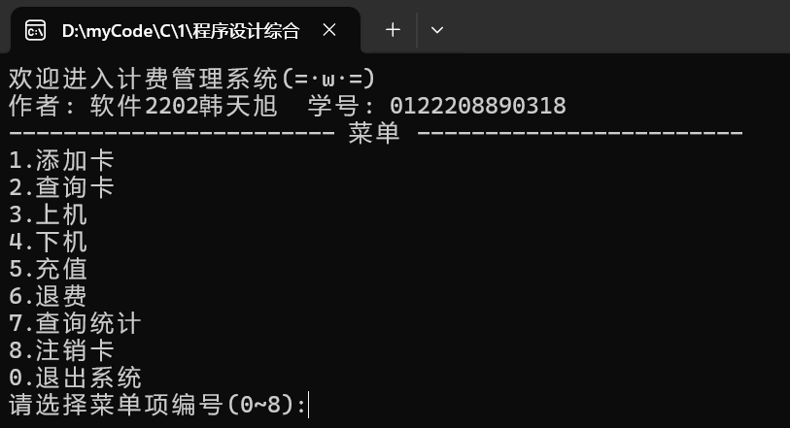
上面是计费管理系统的主界面，下面对涉及到的8个功能进行简要的描述：

2.1添加卡
用户上网需要卡，卡片信息包括卡号，密码，余额，状态等等。在添加卡功能中，用户通过输入卡号，密码，开卡金额等信息，即可完成对卡片的注册。

但是，当卡号在已有的卡片中出现时，开卡将会失败。
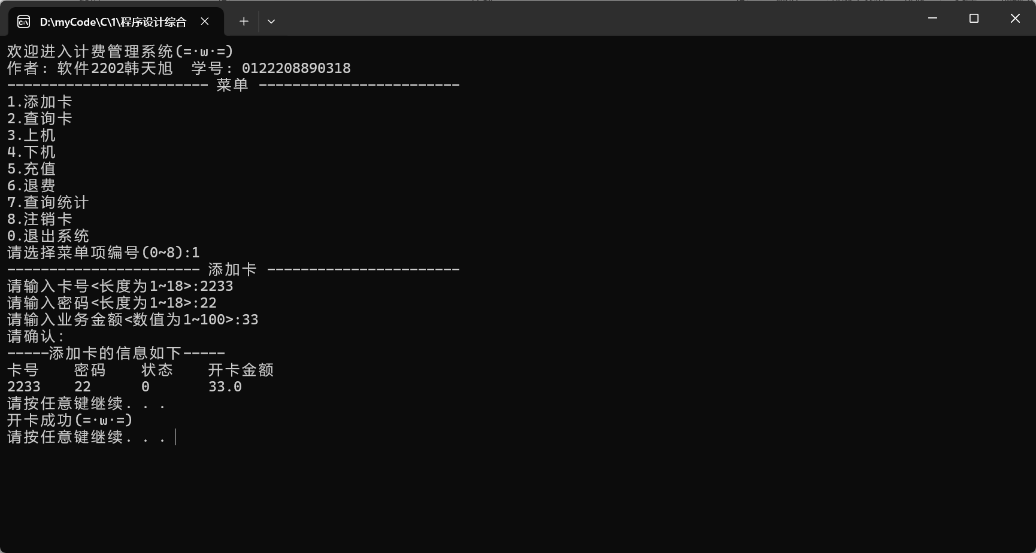
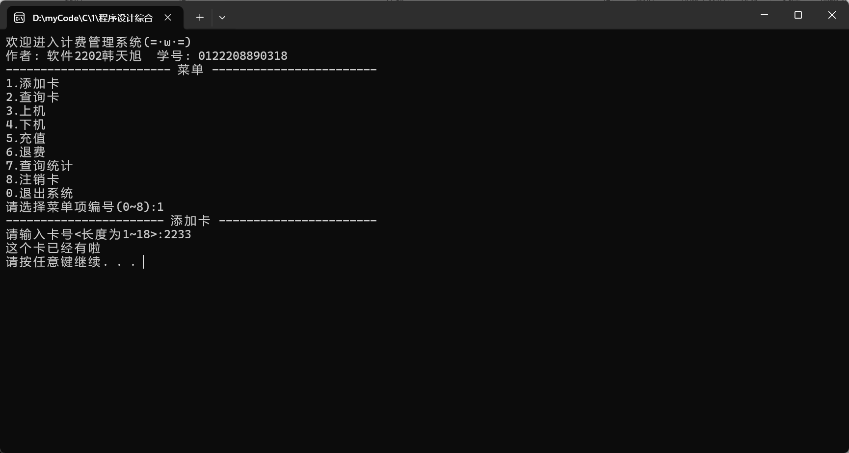

2.2查询卡
这里采取了模糊查询的策略。用户输入卡号的一部分，通过kmp算法匹配系统中存有的卡号，找到所有符合要求的卡片，并显示信息。
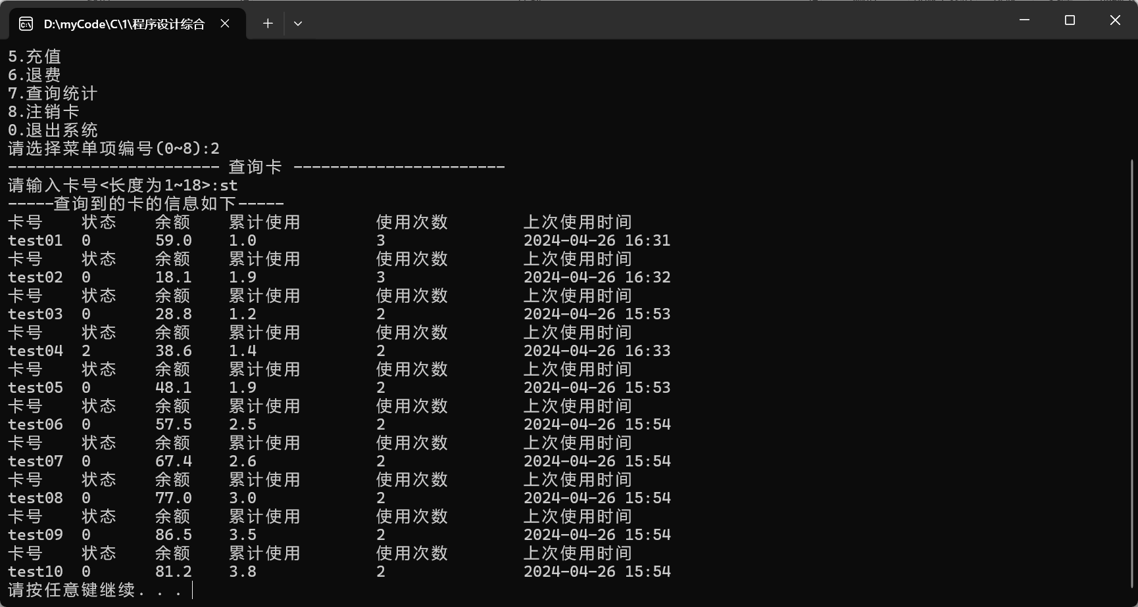

2.3上机
用户开始上网，需要执行上机操作，并开始计费
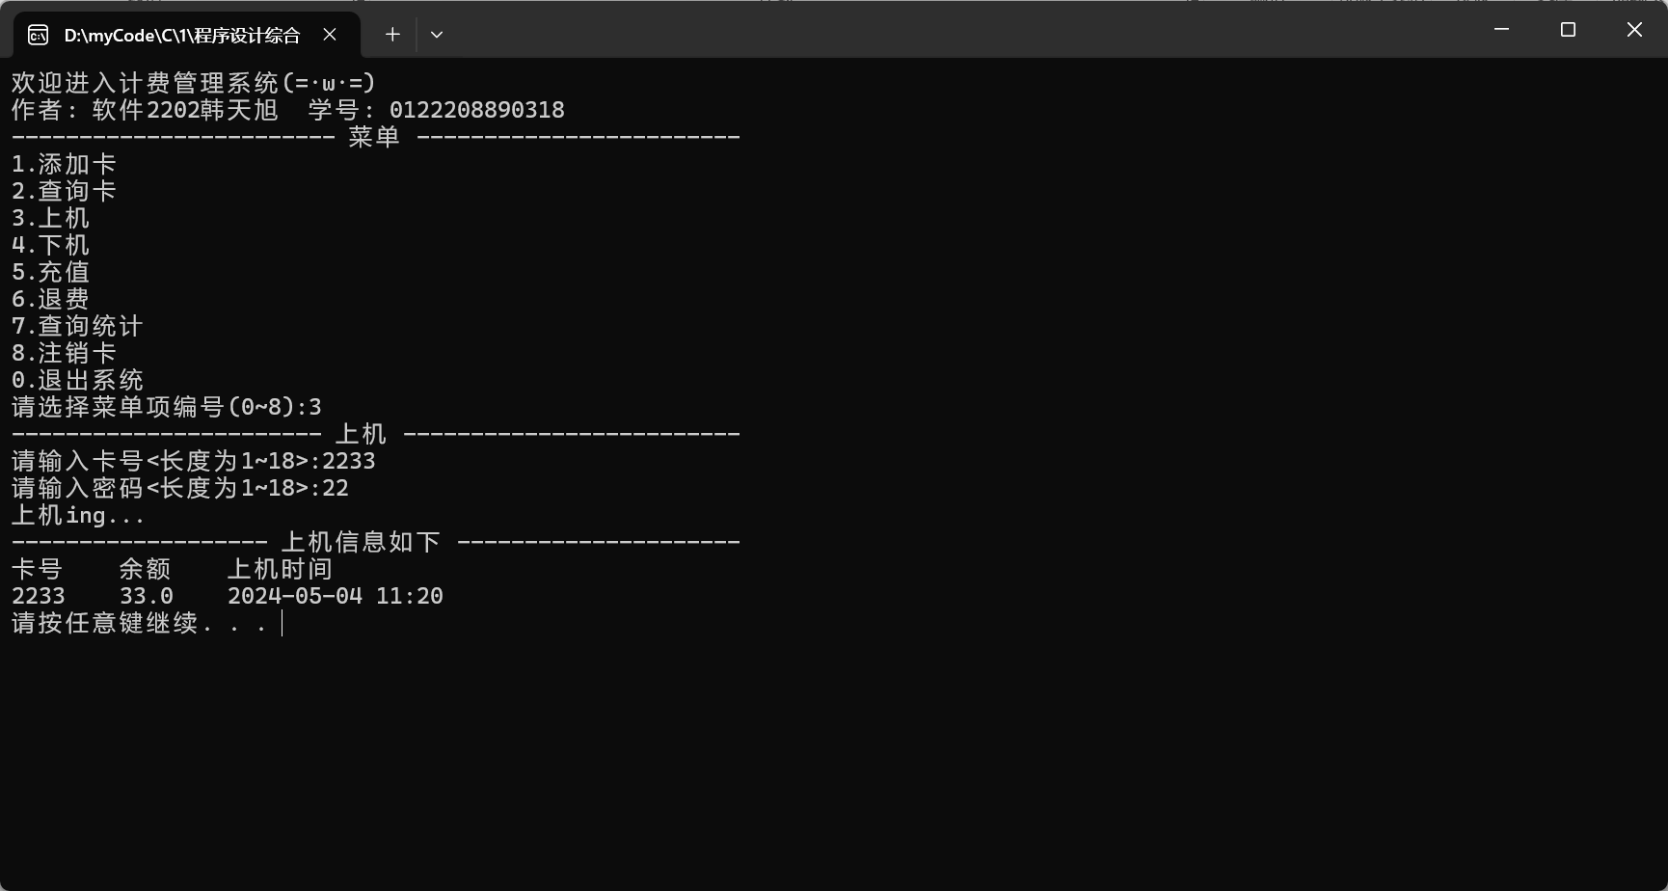

2.4下机
用户停止上网，停止计费，生成账单并扣费。
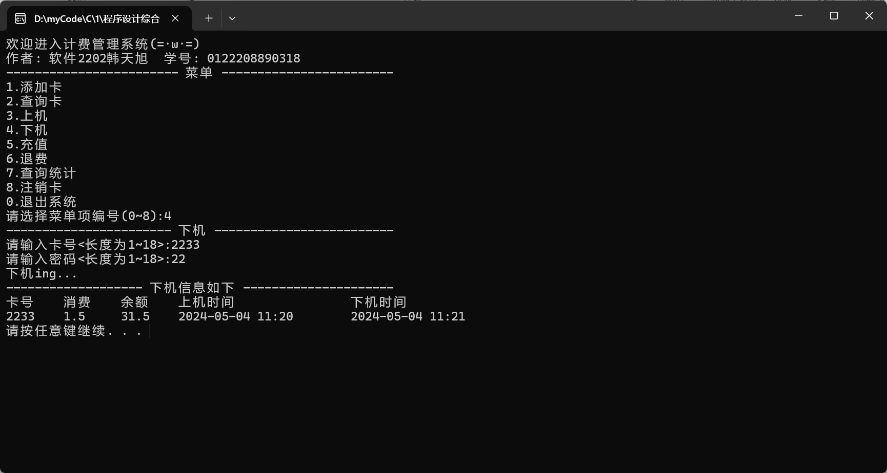

2.5充值
用户输入金额，向卡片中添加余额。
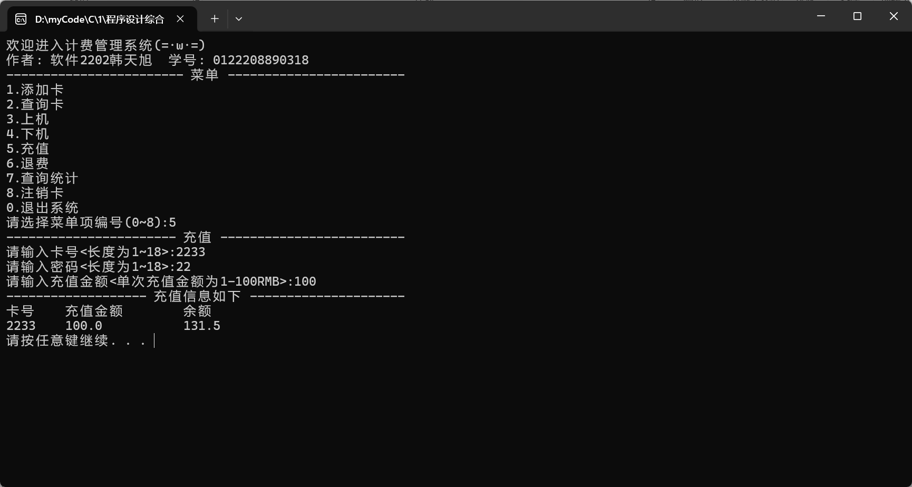

2.6退费
用户输入金额，取出卡片中的部分余额。
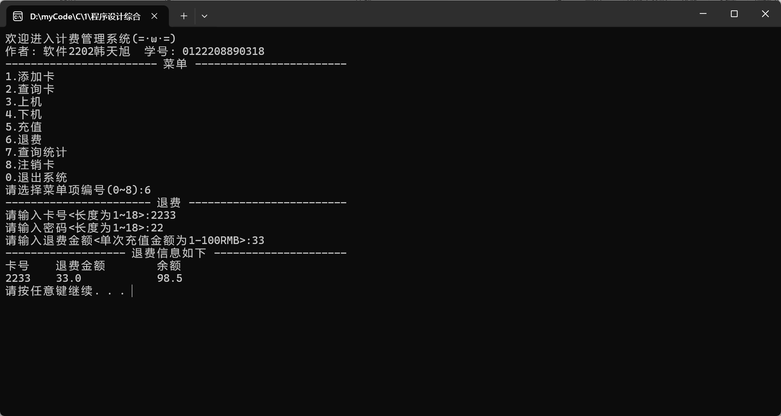

2.7查询统计
可以查询三个方面：
查询某卡片某时间段内的消费记录
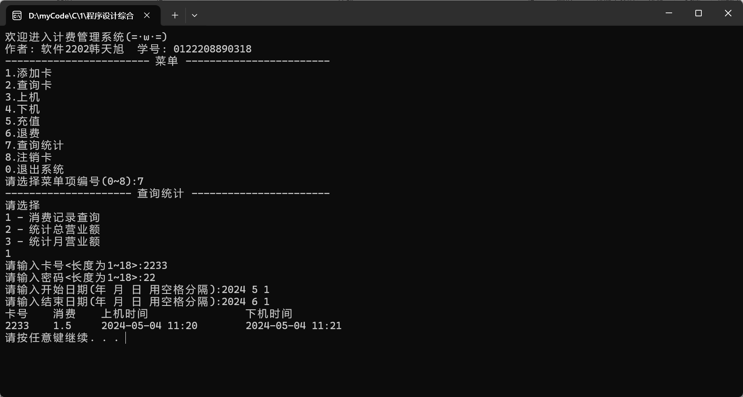
查询商家某时间段内的营业额
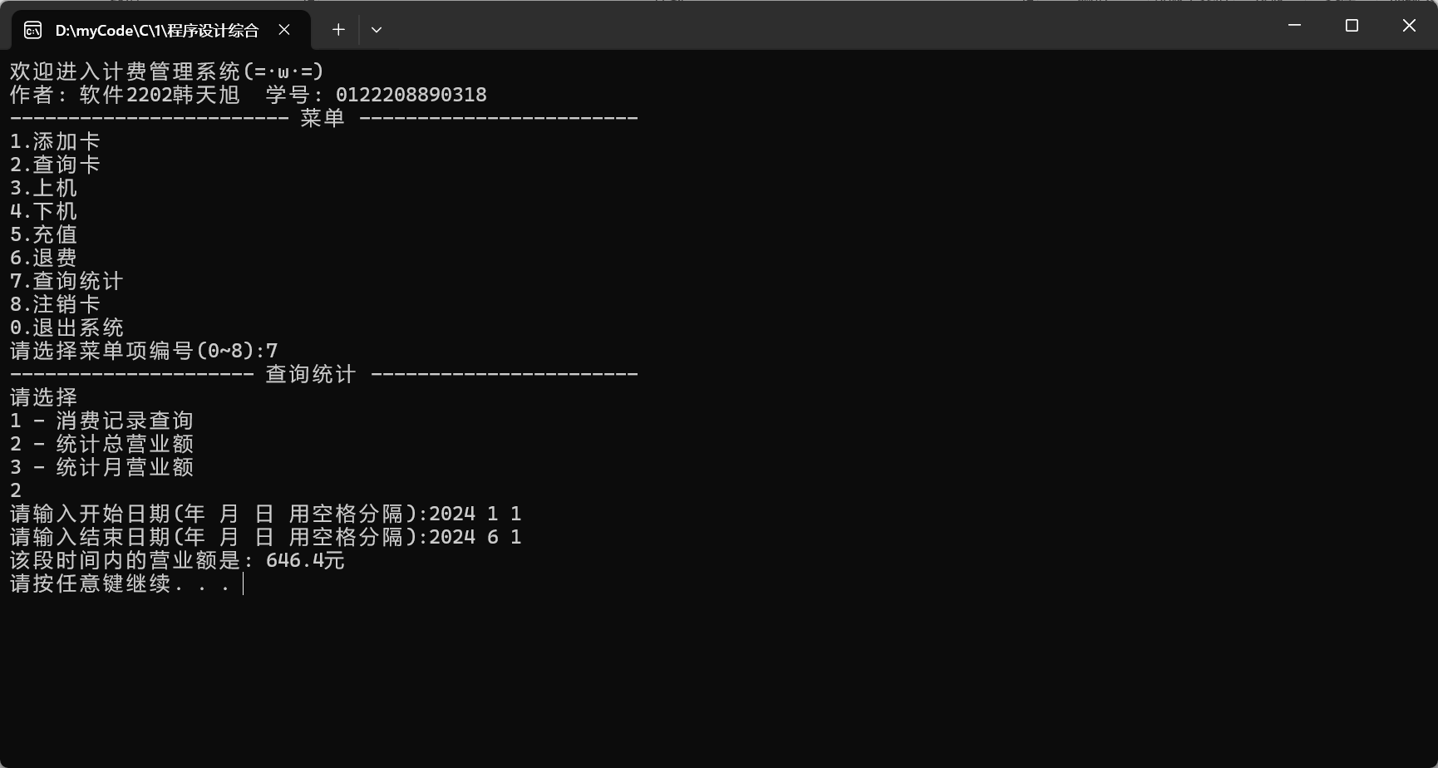
查询商家某年每个月的营业额
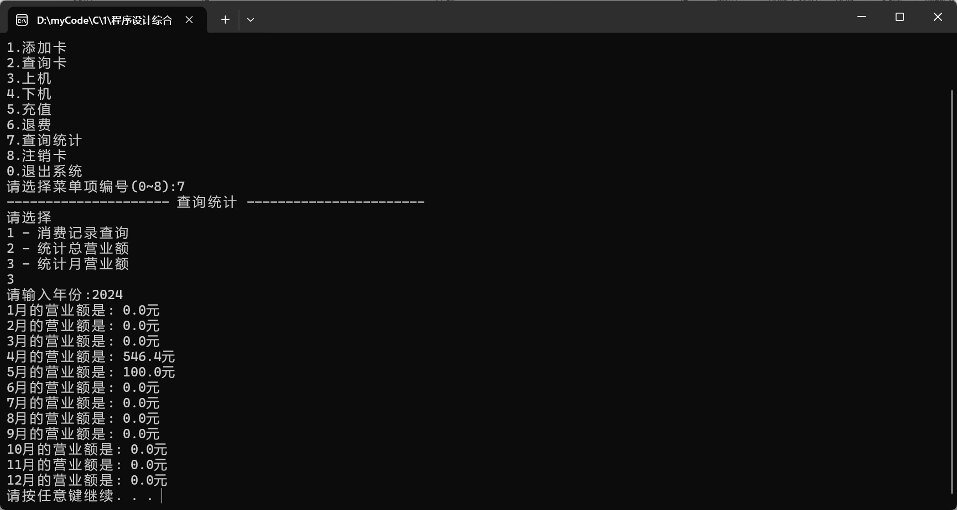

2.8注销卡
设置卡片状态为注销，此后无法进行上机下机等等操作，同时退款卡内的余额。
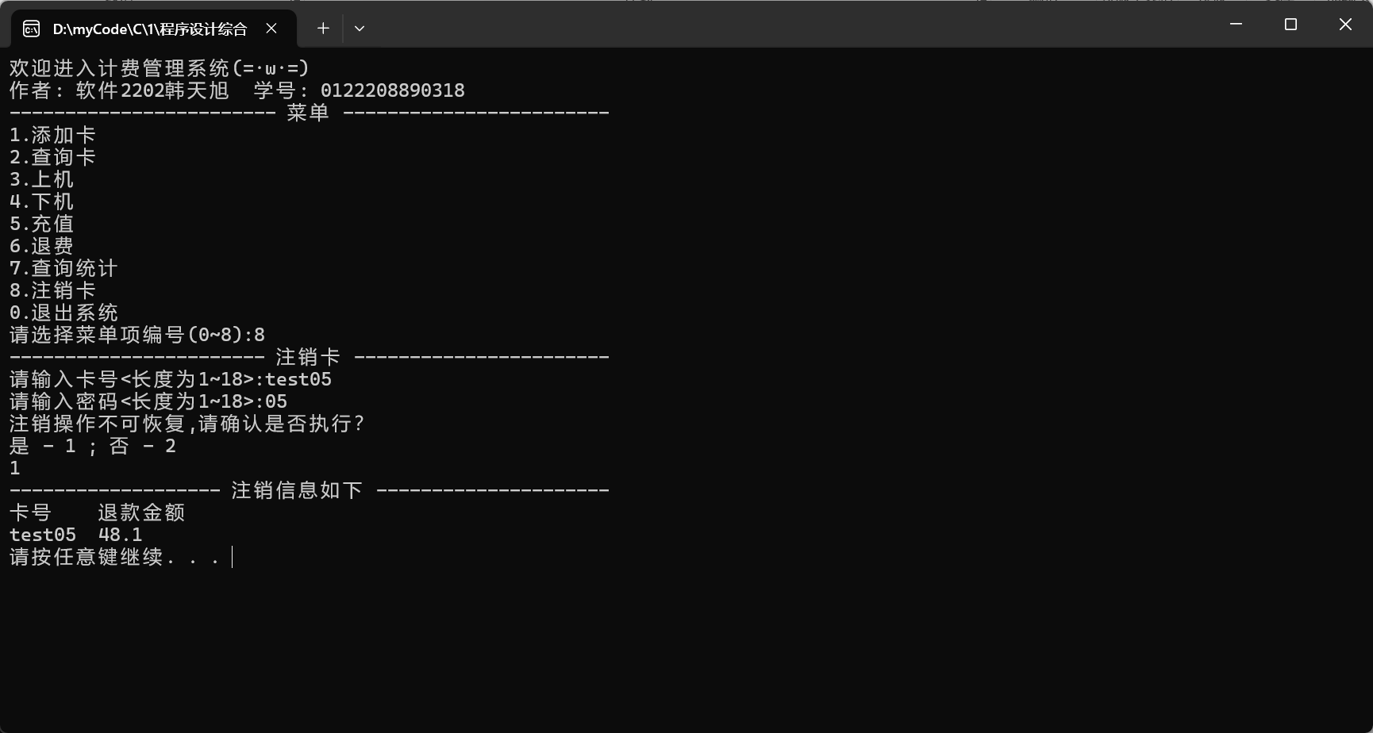

3.系统的关键性设计及实现方法

3.1文件结构设计
本系统的文件结构如下图所示
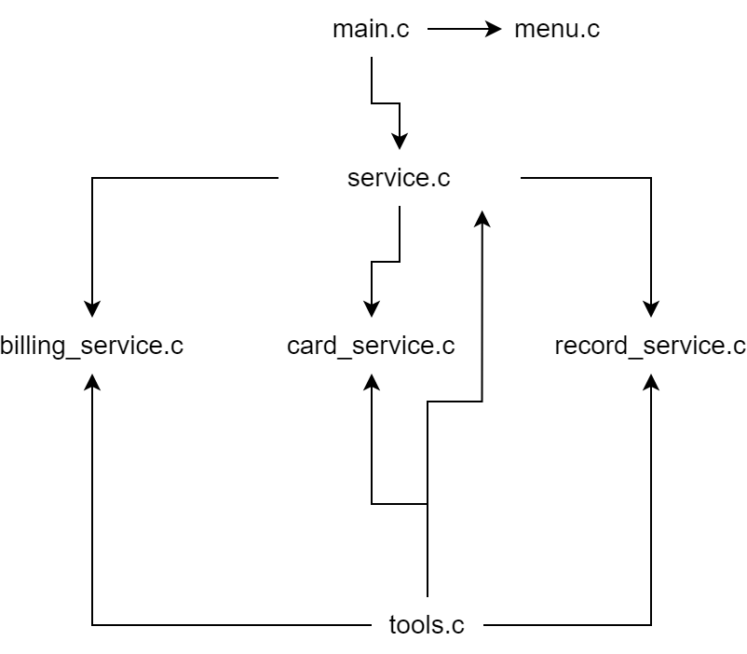
其中，除了main.c，每个源文件都有对应的头文件（即同名的.h文件）。

3.2数据结构设计
本系统的数据结构主要以链表结点的形式组织，分为数据域和指针域，且定义了标记结构体标记头结点和尾部结点。

3.2.1卡结构体：
typedef struct card
{
char aId[MAXLEN];
char aPwd[MAXLEN];
int nStatus;
time_t tStart;
time_t tEnd;
float fTotalUse;
time_t tLast;
int nUseCount;
float fBalance;
int nDel;
struct card* next;
struct card* next1;
} Card;

typedef struct cards
{
Card *head,*tail;
}Cards;

3.2.2账单结构体：
typedef struct Billing
{
char aCardName[18];
time_t tStart;
time_t tEnd;
float fAmount;
int nStatus;
int nDel;
struct Billing* next;
struct Billing* next1;
}Billing;

typedef struct Billings
{
Billing *head,*tail;
}Billings;

3.2.3上机下机信息结构体
typedef struct LoginInfo
{
char aCardName[18];
time_t tLogin;
float fBalance;
}LoginInfo;

typedef struct SettleInfo
{
char aCardName[18];
time_t tStart;
time_t tEnd;
float fAmount;
float fBalance;
}SettleInfo;

3.2.4充值退费结构体：
typedef struct Charge
{
char aCardName[18]; // 卡号
time_t tTime; // 充值退费的时间
int nStatus; // 状态：0-表示充值；1-表示退费
float fMoney; // 充值退费金额
int nDel; // 删除标识，0-未删除,1-删除
struct Charge *next;
struct Charge *next1;
}Charge;

typedef struct Charges
{
Charge *head,*tail;
}Charges;

3.3核心算法设计：

篇幅限制，这里只列出较为关键的算法进行描述。

3.3.1插入结构体到链表
void InsertCard(Cards* c,Card* newc)
{
if(c->head)
{
c->tail->next=newc;
c->tail=c->tail->next;
c->tail->next=NULL;
}
else
{
c->head=c->tail=newc;
c->head->next=NULL;
}
}

Cards结构体拥有两个Card指针类型的数据成员head和tail，分别指向Card链表的头部和尾部，初始化Cards结构体时，令head=tail=NULL。因此，在插入链表时候，先判断Cards是不是第一次使用，第一次则将head和tail置为新插入的节点，后续插入则通过tail指针的偏移来实现。

这里特别要注意的一点是，一定要把尾结点的next置为NULL，否则后续在遍历链表的时候很容易出现死循环。

3.3.2模糊查询算法
模糊查询，意思是输入卡号的一部分，可以查询到所有符合要求的卡信息。这里所用到的底层原理是串的匹配KMP算法。

模糊查询算法，我们分为三个函数来描述：

1）求next数组
void get_next(char *txt,int *next,int txt_size)
{
int j=0,k=-1;
next[j]=-1;
while(j<txt_size-1)
{
if(k==-1 ||txt[j]==txt[k])
{
++j;++k;
next[j]=k;
}
else k=next[k];
}
}
get_next函数用来求子串的next数组。next数组，记录了子串中每一个字符，与主串失配后，向后的偏移量。因为当已配对的字符串有了公共的前后缀，就不需要从头再进行匹配了。这样就避免了暴力匹配中的每次向后偏移一位，继续进行主串和子串从第一位按位匹配而导致的效率低下。

注意的是，我们把串的第一个（下标为0的）元素对应的next值置为-1，意味着没有公共的前后缀，需要把串整体后移一位。

2）求子串位置
int index_KMP(char* txt,char *id,int id_size,int txt_size)
{
int next[txt_size-1];
get_next(txt,next,txt_size);
int i=0,j=0;
while(i<id_size-1 && j<txt_size-1)
{
if(j==-1 || id[i]==txt[j]) ++i,++j;
else j=next[j];
}
if(j>=txt_size-1) return i-txt_size+1;
else return -1;
}
在匹配子串的函数中，我们对子串进行匹配，通过遍历主串和调用next数组，找到子串第一个元素对应主串的下标，没找到则返回-1。

3）模糊查询
int vague_search(Cards *c,Cards* ret,char* txt,int txt_size)
{
Card* p=c->head;
int sign=1;
ret->tail=NULL;
ret->head=ret->tail;
while(p!=NULL)
{
int idx=index_KMP(txt,p->aId,get_size(p->aId),txt_size);
if(idx!=-1)
{
InsertCard1(ret,p);
sign=0;
}
p=p->next;
}
if(sign) return 0;
return 1;
}
通过KMP算法的字符串匹配，若子串在主串中出现了（即inedx_KMP的返回值不为-1），就把这个卡片的结点记录下来，最后通过遍历输出。

特别要补充的是，为了记录结点，我们给卡片结点的指针域设置了主指针域和次指针域。这里使用了次指针域（next1）进行插入，构成一条临时的链表，使用完后会释放所有的次指针。
InsertCard1的逻辑与InsertCard相同。
void InsertCard1(Cards* c,Card* newc)
{
if(c->head)
{
c->tail->next1=newc;
c->tail=c->tail->next1;
c->tail->next1=NULL;
}
else
{
c->head=c->tail=newc;
c->head->next1=NULL;
}
}

void SearchCard(Cards* c)
{
printf("----------------------- 查询卡 -----------------------\n");
char id[MAXLEN];
InputID(id);
Cards ics;
int k=vague_search(c,&ics,id,get_size(id));
if(k==0)
{
printf("什么也没有找到QAQ\n");
system("pause");
return ;
}
printf("-----查询到的卡的信息如下-----\n");
Card* ic = ics.head;
while(ic!=ics.tail->next1)
{
char time[40];
time_to_string(ic->tLast,time,sizeof(time));
printf("卡号\t状态\t余额\t累计使用\t使用次数\t上次使用时间\n");
printf("%s\t%d\t%.1f\t%.1f\t\t%d\t\t%s\n",ic->aId,ic->nStatus,ic->fBalance,ic->fTotalUse,ic->nUseCount,time);
ic=ic->next1;
}
system("pause");
Card* ic0 = c->head;
while(ic0!=NULL)
{
ic0->next1=NULL;
ic0=ic0->next;
}
}

在搜索卡的功能函数中，我们对次指针链表遍历输出之后，会根据主指针遍历链表，把所有的次指针置为NULL。

3.3.3对时间的处理
时间类型变量，在文件中是按照“年-月-日 时:分”的字符串格式来存储的，实现字符串类型和时间变量类型（time_t）之间的转化尤为必要。
- 时间变量转化为字符串
void time_to_string(time_t tt,char* strTime,int size)
{
struct tm * timeinfo;
timeinfo = localtime(&tt);
strftime(strTime,size,"%Y-%m-%d %H:%M",timeinfo);
}
在这里，将time_t变量转化为struct tm类型，可以获得具体的年月日数据，调用系统函数strftime获得字符串。

- 字符串转化为时间变量
time_t string_to_time(char* strTime)
{
struct tm timeInfo = {0};
int year,mon,mday,hour,min;
sscanf(strTime,"%d-%d-%d %d:%d",&year,&mon,&mday,&hour,&min);
timeInfo.tm_year = year - 1900;
timeInfo.tm_mon = mon - 1;
timeInfo.tm_mday = mday;
timeInfo.tm_hour = hour;
timeInfo.tm_min = min;
return mktime(&timeInfo);
}
在这里，通过sscanf对字符串进行格式化处理，获得具体的年月日数据，然后写入到struct tm类型的变量中。注意，年份的赋值需要减去1900，月份从0开始排列故需要减去1。最后，调用mktime函数返回time_t类型变量。

3.3.4系统数据的保存
void save(Cards* c,Billings* b,Charges* m)
{
int cNum = saveCard(c);
int bNum = saveBill(b);
int mNum = saveCharge(m);
printf("保存了%d条卡片数据\n",cNum);
printf("保存了%d条收费数据\n",bNum);
printf("保存了%d条充值退费数据\n",mNum);
}
在save函数中，我们分别对卡片信息，账单信息，充值退费信息进行保存，并统计保存的数据总数。

由于涉及到保存数据的三个函数逻辑大体相同，我们以saveCard为例进行描述：
int saveCard(Cards* c)
{
FILE *fp;
Card* ic = c->head;
if((fp = fopen("card_file.txt","w")) == NULL)
{
printf("卡片数据保存失败！\n");
return 0;
}
if(ic==NULL)
{
return 0;
}
int i=0;
while(ic!=NULL)
{
ic->next1=NULL;
char sStart[40];
char sEnd[40];
char sLast[40];
time_to_string(ic->tStart,sStart,sizeof(sStart)/sizeof(char));
time_to_string(ic->tEnd,sEnd,sizeof(sEnd)/sizeof(char));
time_to_string(ic->tLast,sLast,sizeof(sLast)/sizeof(char));
fprintf(fp,"%s##%s##%d##%s##%s##%.1f##%s##%d##%.1f##%d\n",ic->aId,ic->aPwd,ic->nStatus,sStart,sEnd,ic->fTotalUse,sLast,ic->nUseCount,ic->fBalance,ic->nDel);
Card *p = ic;
ic=ic->next;
free(p);
++i;
}
fclose(fp);
return i;
}
通过主指针遍历整条链表，进行如下的操作：
- 将次指针置为NULL
- 获取描述时间的字符串
- 将卡片信息和时间输出到文件里
- 释放链表结点
- 用变量i记录保存的数据数目
特别要注意的是，如果尾结点的next指针没有置为NULL，这里会出现死循环。

3.3.5系统的初始化
void initSystem(Cards* c,Billings* b,Charges* m)
{
int cNum = initCard(c);
int bNum = initBill(b);
int mNum = initCharge(m);
printf("好像连上了，\n获得了%d条卡片数据\n",cNum);
printf("获得了%d条收费数据\n",bNum);
printf("获得了%d条充值退费数据\n",mNum);
system("pause");
}
通过读取文件，向链表写入数据，同时返回读取的数据数量。

由于涉及到初始化数据的三个函数逻辑大体相同，我们以initCard为例对功能进行描述：
int initCard(Cards* c)
{
c->tail=NULL;
c->head=c->tail;
FILE *fc;
if((fc=fopen("card_file.txt","r"))==NULL)
{
return 0;
}
int i=0;
char line[1024];
char Start[40],End[40],Last[40];
while(fgets(line,sizeof(line),fc)!=NULL)
{
Card* ic = (Card*)malloc(sizeof(Card));
sscanf(line,"%[^##]##%[^##]##%d##%[^##]##%[^##]##%f##%[^##]##%d##%f##%d\n",ic->aId,ic->aPwd,&ic->nStatus,Start,End,&ic->fTotalUse,Last,&ic->nUseCount,&ic->fBalance,&ic->nDel);
if(ic->nDel==1) continue;
ic->tStart = string_to_time(Start);
ic->tEnd = string_to_time(End);
ic->tLast = string_to_time(Last);
ic->next1=NULL;
InsertCard(c,ic);
++i;
}
fclose(fc);
return i;
}
在这里，我们不断读取一行，再使用sscanf函数对各项数据进行格式化读取，采用动态内存分配将分配到的结点内存开辟到堆区。用变量i去记录读取数据的数量。同样，如果尾结点的next指针没有置为NULL，这里会出现死循环。

4.开发难点与体会

4.1数据的读取与存储
将数据以特定的格式写入文件，再从文件读取出来，是实验的第一个难点。
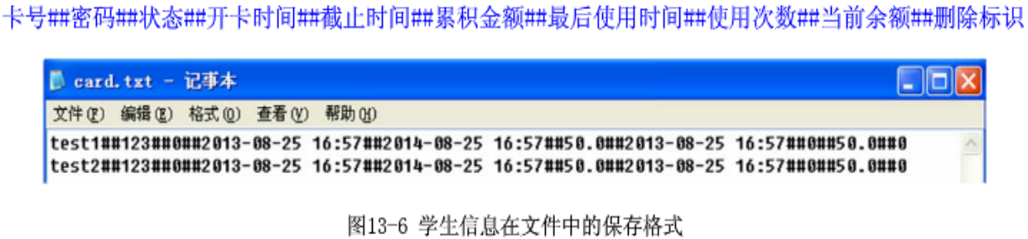
写入文件比较好办，使用fprintf按照一定的格式逐项打印到文件里就可以了，但是读取文件是比较难的事情。

首先不能直接fscanf，因为单个卡片的数据直接有空格（时间部分的年月日和时分之间），直接fscanf不能正确读取一个卡片的数据。

解决方案是，由于一个卡片的数据完全组织在一行，可以先用fgets读取一行数据，再通过sscanf进行格式化。

针对数据由##分隔，可以用下面的占位符%[^##]##正确读取想要的数据：
sscanf(line,"%[^##]##%[^##]##%d##%[^##]##%[^##]##%f##%[^##]##%d##%f##%d\n",ic->aId,ic->aPwd,&ic->nStatus,Start,End,&ic->fTotalUse,Last,&ic->nUseCount,&ic->fBalance,&ic->nDel);

4.2时间的转换
时间在文件中是以字符串的形式存储的，而实际系统的处理需要用到time_t变量。正确读取时间字符串，正确实现字符串和time_t变量之间的转化，也是本次实验的难点。

时间字符串的正确读取，不能在sscanf里面直接使用%s，因为年月日和时分直接有空格分隔，%s只能读取前半部分的内容。应当使用%[^##]##占位符读取。

排查这个错误，可以用printf语句，打印出预期读取的数据，如果发现数据不正确或者没有成功读取，则需要调整读取数据的策略。

时间字符串和time_t变量直接的转换，则使用了上文提到的两个函数。

4.3获取符合要求的链表结点数据
模糊查询的结果，是所有符合要求的数据，即查询的部分卡号在全部卡号里出现。为了筛选出所有符合要求的数据，一种思路是复制出新的节点，构建新的链表，但是C语言缺少C++的拷贝构造能力，实操起来有点困难。

另一种思路是直接在原链表上进行操作，用指针把符合要求的结点关联起来形成链表，但是要注意的是，不能使用原链表的指针，否则会破坏原链表的结构。

为了解决以上问题，我们给原链表的指针域增添一个新的指针next1，把原来的next指针看成主指针，next1看成副指针，这样用next1指针关联所有符合要求的结点，而不修改next主指针，就不会破坏原链表的结构。使用完一次next1指针后，我们用next主指针遍历链表，把所有的next1指针置为NULL，这样下次可以继续使用next1指针进行上述操作。

4.4链表操作死循环的避免，NULL指针的设置
运行程序的过程中发现，涉及到遍历链表的操作，偶尔会出现死循环的现象。实际上这是因为遍历链表退出循环的条件是当前指针是空指针，如果在插入链表结点的时候，没有设置尾结点的next为NULL的话，就有可能产生死循环的现象。

5.实验总结
总的来说，这次实验带给我的收获还是很大的。

我是一名转专业的学生，在编程这一块起步较晚，清楚自己实际编程能力和原专业的学生之间存在着一定的差距。上学期的学习过程中也因为代码能力的问题焦虑过，内耗过。这学期刚刚上手各类实验课的时候也是备受打击。

但是，实验完成后，我收获了很大的成就感，对自己的代码能力也有了更多的信心。我从以下几个方面，看到了自己代码能力上面的进步：

首先是更加熟悉了文件的读取和写入。

文件的操作在实际的项目编写中很重要，但这是过往理论课学习容易被忽视的部分。如果不能正确的从文件中读取和写入数据，会直接影响整个项目的功能实现。在这个实验里，我学习了fscanf，fgets等方法读取文本文件数据，也学习了fread读取二进制文件数据，我也学习了fprintf把数据写入文本文件，fwrite把数据写入二进制文件。

更值得一提的是，为了正确处理文件中获取的数据，我学习了多种格式化字符串处理数据的方式。尤其是时间字符串的处理，这一块是我打磨比较多的地方。

其次是链表操作更加熟练。

链表的操作是C语言的一个难点，初学C语言的时候感觉链表比较难理解，现在我可以独立写出链表操作的项目了，这对我而言是很大的进步。实验后，我更清楚了链表操作容易出错的细节，对链表的操作有了更加深刻的理解，今后会更熟练地使用链表操作。

再者是对迭代式开发项目，文件的组织等软件工程知识有了更深刻的理解。

实际开发项目和此前在online judgement平台上刷题还是有很大的不同的，更注重整体的项目思维。通过迭代式开发项目，可以更有条理地进行项目编写，也使得项目代码组织更加具有逻辑性，提高了项目开发的效率。这些整体项目开发的经验，是我此前未接触过的，通过这次实验我也有了初步的了解。

最后是自己独立解决问题能力的提升。

私以为，独立解决问题，是作为一名合格的程序员应有的素养。这次实验遇到的未接触的time_t变量操作，以及难理解的KMP算法，给实验带来了不小的挑战，我通过查阅CSDN，询问文心一言大模型等方式，解决了很多问题。此外，在项目开发遇到bug的时候，我会尝试用printf语句输出一部分数据，检查问题所在，可以说debug有了更多的经验。这次实验也使得我能够更好地应对项目编写过程中所遇到的压力，此后的项目编写我也相信自己能够更加从容的应对。我认为，这是我这次实验最大的收获之处了。

行文至此，我想感谢一下实验课的指导老师——孙老师。老师很负责任，很耐心的指导我，帮我解决了一部分项目编写中的问题。遇见孙老师是我大学期间的荣幸。我也会坚持努力学习，始终做一名优秀的学生。

这次实验经历，将会成为我大学生涯中的美好回忆，如同一盏明灯，照亮了雾霭茫茫的前路。而我将不忘初心，为了自己的梦想砥砺前行。
